Москва – Санкт-Петербург (с заходом на Валаам)

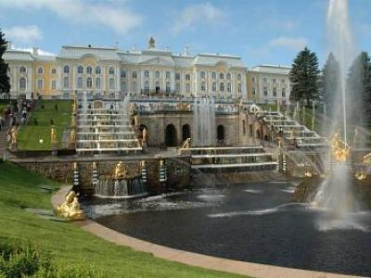
  Стоимость круиза: | от 50 922 руб
  Продолжительность: | 7 дней / 6 ночей
  Судно: | СЕРГЕЙ ДЯГИЛЕВ
  Даты заезда:
  Параметры круиза: | Гарантированные экскурсии на русском языке в каждом городе  Русская группа

Цена круиза на 1 человека

Нижняя палуба, Стандарт 4М (-18%, до 31.07.2023) | 50 922 руб
Нижняя палуба, Стандарт 4М | 62 100 руб
Средняя палуба, Стандарт 2М (-18%, до 31.07.2023) | 58 277 руб
Средняя палуба, Стандарт 2М | 71 070 руб
Средняя палуба, Люкс 2М+ (-18%, до 31.07.2023) | 79 212 руб
Средняя палуба, Люкс 2М+ | 96 600 руб
Шлюпочная палуба, Люкс 2М+ (-18%, до 31.07.2023) | 81 588 руб
Шлюпочная палуба, Люкс 2М+ | 99 498 руб

Особенности круиза

График скидок по акции "Раннее бронирование-2024":
- 01.07-31.07.2023 – скидка 18%
- 01.08-31.08.2023 – скидка 17%
- 01.09-30.09.2023 – скидка 16%
- 01.10-31.10.2023 – скидка 15%
- 01.11-30.11.2023 – скидка 14%
- 01.12-31.12.2023 – скидка 13%
- 01.01-31.01.2024 – скидка 12%
Одноместное размещение: доплата 50% за основное место в двухместных каютах.
Скидка пенсионерам: 10% (предоставляется при предъявлении пенсионного удостоверения).
Скидка сотрудникам силовых структур и членам их семей: 10% (предоставляется при предъявлении служебного удостоверения).
Скидка участникам ВОВ, блокадникам, многодетным семьям, инвалидам и сопровождающему лицу: 10% (предоставляется при предъявлении удостоверения).
Скидки детям до 15 лет: 15% для всех категорий кают на основные места; 50% при размещении на верхнем месте в четырёхместной каюте на Нижней палубе.
Скидки детям от 2 до 5 лет: 100% для всех категорий кают, размещение без места с оплатой питания.
Скидки взрослым: 30% при размещении на верхнем месте в четырёхместной каюте на Нижней палубе, 30% при размещении на допместах в каютах «Люкс 2М+».
Акция «Два плюс один!»: в каютах класса Люкс ребенок до 15 лет на дополнительном месте размещается бесплатно.
* Тарифные скидки не суммируются с обычными и акционными скидками.
В связи с погодными и навигационными условиями расписание круиза может быть изменено! Будьте внимательны, планируя ваше свободное время в порту стоянки!

Программа круиза

День 1 Отправление: 16:00. Страна: Россия
Москва

Регистрация и посадка на корабль. Отправление из Москвы в 16:00.
День 2 Прибытие: 15:00. Отправление: 17:30. Страна: Россия
Углич

15:00 - 17:30: стоянка в Угличе
Описание:
Редкой красоты и трагической истории город Углич, основанный в 1148 г., расположен в месте, где Волга делает резкий изгиб, образуя своеобразный угол (от чего, предположительно, и получил своё название). В историческом центре Углича расположен архитектурный комплекс Угличского Кремля, включающий Палаты удельных князей, здание бывшей городской думы, Спасо-Преображенский собор, колокольню и церковь царевича Димитрия на крови. В конце 16-ого столетия Мария Нагая, седьмая жена Ивана Грозного, жила в почетном изгнании в Кремле в Угличе. Здесь во время прогулки по саду царевич Дмитрий встретил свою смерть. Позднее, в конце 17 века, в ознаменование этой трагедии здесь была построена церковь. Углич включен в состав туристических маршрутов «Золотого кольца» России. Сегодня город известен своими уникальными моделями часов, минеральной водой, сыром и шоколадом.
Экскурсии:
Вариант 1:
Пешеходная экскурсия по Угличу.
Вариант 2:
Посещение музея Угличской ГЭС.
День 3 Прибытие: 12:00. Отправление: 15:30. Страна: Россия
Кузино

12:00 - 15:30: стоянка в Кузино
Описание:
Круизная стоянка Кузино расположена в 15 км от с. Горицы ниже по реке Шексне и может быть альтернативой Горицам при посещении Кирилло-Белозерского монастыря, который находится в 20 км от Кузино. Этот памятник огромного художественного значения был основан в 1397 г. монахом Кириллом, пришедшим в эти места из Москвы по велению Пресвятой Богородицы. Монастырь посещали русские цари и знатные бояре с богатыми подарками. Именно сюда приезжал отец Ивана Грозного молиться о наследнике. Монастырь был не только богатейшим культурным, религиозным и просветительским центром, но и самой северной русской цитаделью, взять которую никому так и не удалось.
Экскурсии:
Вариант 1:
Архитектурный ансамбль Кирилло-Белозёрского монастыря.
Вариант 2:
«Один день русской провинции».
День 4 Прибытие: 16:30. Отправление: 21:00. Страна: Россия
Петрозаводск

16:30 - 21:00: стоянка в Петрозаводске
Описание:
Петрозаводск — столица Республики Карелия. Город был основан в 1703 г. по указу Петра I как поселение при строительстве Петровского оружейного завода в устье реки Лососинки. В 1777 г. Петровская слобода была переименована в город Петрозаводск. В городе действуют три музея: Историко-архитектурный музей-заповедник «Кижи», Музей изобразительных искусств Республики Карелия и Карельский государственный краеведческий музей. Другие достопримечательности столицы включают: Крестовоздвиженский собор, Кафедральный собор Александра Невского, Екатерининскую церковь, памятники известным историческим деятелям — Памятник Петру I, А. Невскому, Г. Державину и др. выдающимся личностям. Любимым местом отдыха жителей Петрозаводска является Онежская набережная с ее уникальной галереей скульптур, доставшаяся столице Карелии от городов-побратимов.
Экскурсии:
Обзорная экскурсия по главным улицам и площадям Петрозаводска.
День 5 Прибытие: 13:00. Отправление: 17:00. Страна: Россия
Свирьстрой

13:00 - 17:00: стоянка в поселке Свирьстрой
Описание:
Свирьстрой — поселок городского типа на левом берегу реки Свирь в 14 км от города Лодейное Поле. Поселок возник при строительстве Нижнесвирской ГЭС, которой присвоено имя академика Г. О. Графтио, автора проекта станции. Его скульптурный портрет установлен на площади перед зданием ГЭС. Другими достопримечательностями являются установленный на левом берегу памятник С. М. Кирову, который посетил станцию в 1927 г., Братская могила советских воинов, погибших в борьбе с фашистами, памятник погибшим воинам-землякам, Церковь Николая Чудотворца. Сегодня на живописном берегу полноводной и чистой как слеза реки Свирь делают «зеленую стоянку» круизные пассажирские теплоходы.
Экскурсии:
Вариант 1:
«Жемчужина Олонецкой земли».
Вариант 2:
«Священный источник земли Оятской».
День 6 Прибытие: 08:00. Отправление: 20:00. Страна: Россия
Валаам

08:00 - 20:00: стоянка на острове Валаам
Описание:
Остров, название которого в переводе с финского означает «высокая, горная земля», является самым крупным в составе Валаамского архипелага. Пышная растительность, а также огромная акватория Ладожского озера вокруг создают впечатление райского места. Однако при всей красоте природы на острове гостей интересует, прежде всего, его историко-культурное наследие, а именно один из древнейших мужских монастырей России — Валаамский Спасо-Преображенский монастырь, комплекс которого включает в себя храмы, скиты и часовни. Каждый год тысячи туристов и паломников посещают Валаам, чтобы приобщиться к уникальной православной культуре Русского Севера.
Экскурсии:
Вариант 1:
«Скиты Валаама».
Вариант 2:
«Центральная усадьба».
День 7 Прибытие: 08:00. Страна: Россия
Санкт-Петербург

Прибытие в Москву в 08:00. Сход с корабля.

Описание круиза

Маршрут: Москва – Углич – Кузино – Петрозаводск – Свирьстрой – Валаам – Санкт-Петербург

В стоимость круиза входит

- Размещение в каюте выбранной категории
- Трёхразовое сбалансированное питание в ресторане
- Доступ в интернет по Wi-Fi на борту (при наличии технической возможности)
- Экскурсии по маршруту, входящие в основной пакет
Оздоровительная программа:
- Фитнес-программы различной степени интенсивности, рассчитанные на любой уровень подготовки: утренняя зарядка, оздоровительная гимнастика, детская зарядка
- Фиточай (количество порций зависит от продолжительности рейса)
- Кислородный коктейль (количество порций зависит от продолжительности рейса)
- Спортивные тренажеры
Анимационная программа:
- Настольные и командные игры
- Интерактивные шоу-программы
- Тематические мастер-классы
- Танцевальные уроки
- Концерты и музыкальные вечера
- Творческие встречи
- Беседы и лекции
- Фильмы и мультфильмы
- Радиопередачи
- Детская анимация

Дополнительно оплачивается

- Проезд к месту начала и от места окончания круиза
- Дополнительные экскурсионные программы в городах по маршруту, а также в портах отправления и прибытия
- Сауна
- Медицинское обслуживание
- Прачечная
- Бар

СЕРГЕЙ ДЯГИЛЕВ  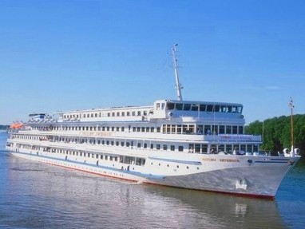 | Теплоход "СЕРГЕЙ ДЯГИЛЕВ"  Теплоход также носит название "СЕРГЕЙ РАХМАНИНОВ", используется для иностранных пассажиров.  Этот великолепный теплоход, построенный в 1984 году на верфях Германии (класс "река - море"), оборудован по последнему слову техники. Теплоход прошёл полную модернизацию в 2014 году и ориентирован на круизы для иностранных групп!  На этом роскошном судне есть все для увлекательного досуга и комфортного отдыха: уютный ресторан, бары с панорамным видом, солнечная палуба с местами для загара, сувенирный магазин, салон красоты. На борту имеется кабинет врача.  Технические характеристики:  Проект - 302  Год постройки - 1984  Год полной реновации - 2014  Длина - 129,1 м  Ширина - 16,7 м  Высота - 13,2 м  Осадка - 2,9 м  Мощность (3 двигателя) - 836 КВт  Скорость - 25 км/ч  Водоизмещение - 3852 тонны  Вольтаж - 220 В  Общее количество кают - 108:  Одноместные на Шлюпочной палубе - 8 кают  Люксы на Шлюпочной палубе - 18 кают  Двухместные на Средней палубе - 24 каюты  Люксы на Средней палубе - 18 кают  Двухместные на Главной палубе - 6 кают  Четырехместные на Нижней палубе - 4 каюты  Все каюты оснащены кондиционером, холодильником, телевизором, радио, душем и туалетом.  Продуманная развлекательная программа не даст заскучать ни взрослым, ни детям! Для любителей активного отдыха предусмотрены увлекательные экскурсии, турниры, фитнес программы. Для любителей повеселиться – дискотеки, шоу-программы, азартные соревнования. Для любителей спокойного отдыха – живая музыка, настольные игры, интеллектуальные викторины, йога и пилатес. Для детей – квесты, игры, турниры с призами, мастер-классы, детские дискотеки.  В программе дня:  - фитнес-занятия разной степени активности и специфики, рассчитанные на любой уровень подготовки;  - интерактивная детская зарядка;  - прикладные и художественные мастер-классы;  - танцевальные уроки;  - настольные и командные игры;  - увлекательные экскурсии;  - выступления музыкантов;  - вечерние шоу-программы.
Стандартная четырехместная каюта, Нижняя палуба  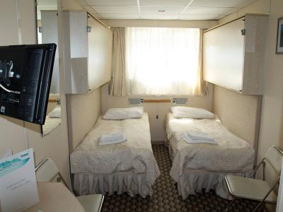 | К каютам данной категории относятся следующие номера кают: № 107-110.  Каюта со всеми удобствами рассчитана на четырех пассажиров.  В каюте два иллюминатора (нельзя отрыть), две двухярусные кровати, кондиционер, телевизор, сейф, внутренний телефон, душ, санузел, туалетные принадлежности, полотенца.
Одноместная каюта, шлюпочная палуба  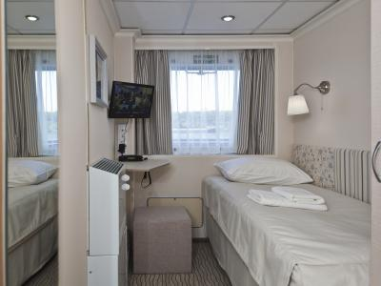 | К каютам данной категории относятся следующие номера кают: № 419-426.  Уютная каюта со всеми удобствами рассчитана на одного пассажира.  В каюте большое открывающееся обзорное окно, односпальная кровать, кондиционер, телевизор, сейф, внутренний телефон, душ, санузел, туалетные принадлежности, полотенца.
Люкс, шлюпочная палуба  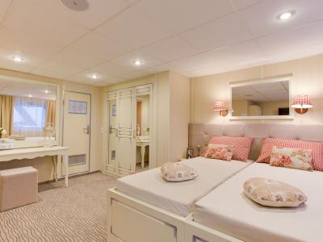 | К каютам данной категории относятся следующие номера кают: № 401-418.  Просторная каюта со всеми удобствами рассчитана на двух пассажиров (есть возможность размещения ребенка до 14 лет на дополнительном месте).  В каюте два больших открывающихся обзорных окна, двуспальная кровать (можно раздвинуть), диван, кондиционер, телевизор, сейф, внутренний телефон, холодильник, душ, санузел, фен, туалетные принадлежности, полотенца.
Люкс, средняя палуба  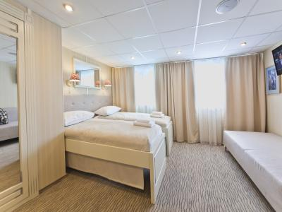 | К каютам данной категории относятся следующие номера кают: № 311-328.  Просторная каюта со всеми удобствами рассчитана на двух пассажиров (есть возможность размещения ребенка до 14 лет на дополнительном месте).  В каюте два больших открывающихся обзорных окна, двуспальная кровать (можно раздвинуть), диван, кондиционер, телевизор, сейф, внутренний телефон, холодильник, душ, санузел, фен, туалетные принадлежности, полотенца.
Стандартная двухместная каюта, средняя палуба  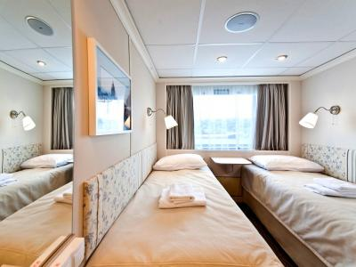 | К каютам данной категории относятся следующие номера кают: № 301-310, 329-342.  Уютная каюта со всеми удобствами рассчитана на двух пассажиров.  В каюте большое открывающееся обзорное окно, две односпальные кровати (нельзя сдвинуть), кондиционер, телевизор, сейф, внутренний телефон, душ, санузел, туалетные принадлежности, полотенца.
Стандартная двухместная каюта, главная палуба  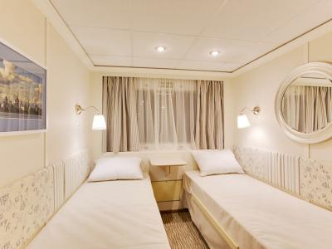 | К каютам данной категории относятся следующие номера кают: № 201-236.  Уютная каюта со всеми удобствами рассчитана на двух пассажиров.  В каюте большое открывающееся обзорное окно, две односпальные кровати (нельзя сдвинуть), кондиционер, телевизор, сейф, внутренний телефон, душ, санузел, туалетные принадлежности, полотенца.

